22-10-2015

Marcos fernadnez andreu

Ernesto serra colomer

keith aburto zamora

marc forment cano

Video animado de una entrevista

Planificación y dirección de proyectos TI

Contenido

Definición del producto objeto del proyecto 2

Objetivos del proyecto 2

Alcance 2

Definición de los requerimientos 2

Requerimientos funcionales 2

Requerimientos no funcionales 2

Definición de los requerimientos técnicos necesarios 2

Estructura de desglose de trabajo (EDT) 3

Diccionario de la EDT para cada paquete de trabajo (WP) 4

Restricciones del producto 8

Obligaciones del proyecto 8

Asumiremos que… 8

Calendario de trabajo 9

Estimación del esfuerzo (en días u horas) de los WPs. 11

Otras consideraciones sobre recursos materiales e infraestructuras. 12

Tratamiento de datos (revisiones y cambios) 12

Planificación de la comunicación entre los miembros del equipo. 12

Fechas clave 12

Herramientas de trabajo en equipo 12

Otras consideraciones sobre el equipo de desarrollo 12

# Definición del producto objeto del proyecto

El producto elegido por el equipo de trabajo consiste en la realización de un video de viñetas o escenas animadas, en el que se representará el ejemplo de una acción de selección de personal de una empresa. Para ello se presentará un anuncio de trabajo seguido de una entrevista, la cual se enfocará desde el punto de vista del entrevistador.

# Objetivos del proyecto

Profundizar en el aprendizaje en la parte de gestión de proyectos TI y aprobar la asignatura de planificación y dirección de proyectos.

# Alcance

## Definición de los requerimientos

### Requerimientos funcionales

Hemos observado que el producto que obtendremos como resultado del proyecto es una animación de una entrevista de trabajo en la que el entrevistador hace un buen trabajo.

Para empezar se explicará de forma detallada el puesto para el que el entrevistado está optando.

Seguidamente se pasará a la entrevista en sí en la cual se analizará la expresión corporal de todos los participantes. También se detallará la forma por la cual un entrevistador puede discernir si el candidato está diciendo la verdad y como averiguar cuál es el perfil técnico del posible futuro empleado. Todo esto se hará teniendo en cuenta la duración de las preguntas para hacer una buena entrevista en la que todos los actores se encuentren cómodos.

Finalmente se detallarán las condiciones del trabajo (horarios, sueldo...) y se le comunicará al candidato tanto si ha sido seleccionado como si no.

### Requerimientos no funcionales

- Para especificar el trabajo se mostrará un currículum durante 30 segundos

- La escena principal será una oficina

- Habrá una voz en off narrando diferentes aspectos de la entrevista

- Tendrá una duración total de 5 minutos

- Las expresiones de los personajes se representarán mediante animaciones

- Se utilizarán bocadillos

## Definición de los requerimientos técnicos necesarios

Un dispositivo capaz de reproducir videos en la plataforma YouTube.

## Estructura de desglose de trabajo (EDT)

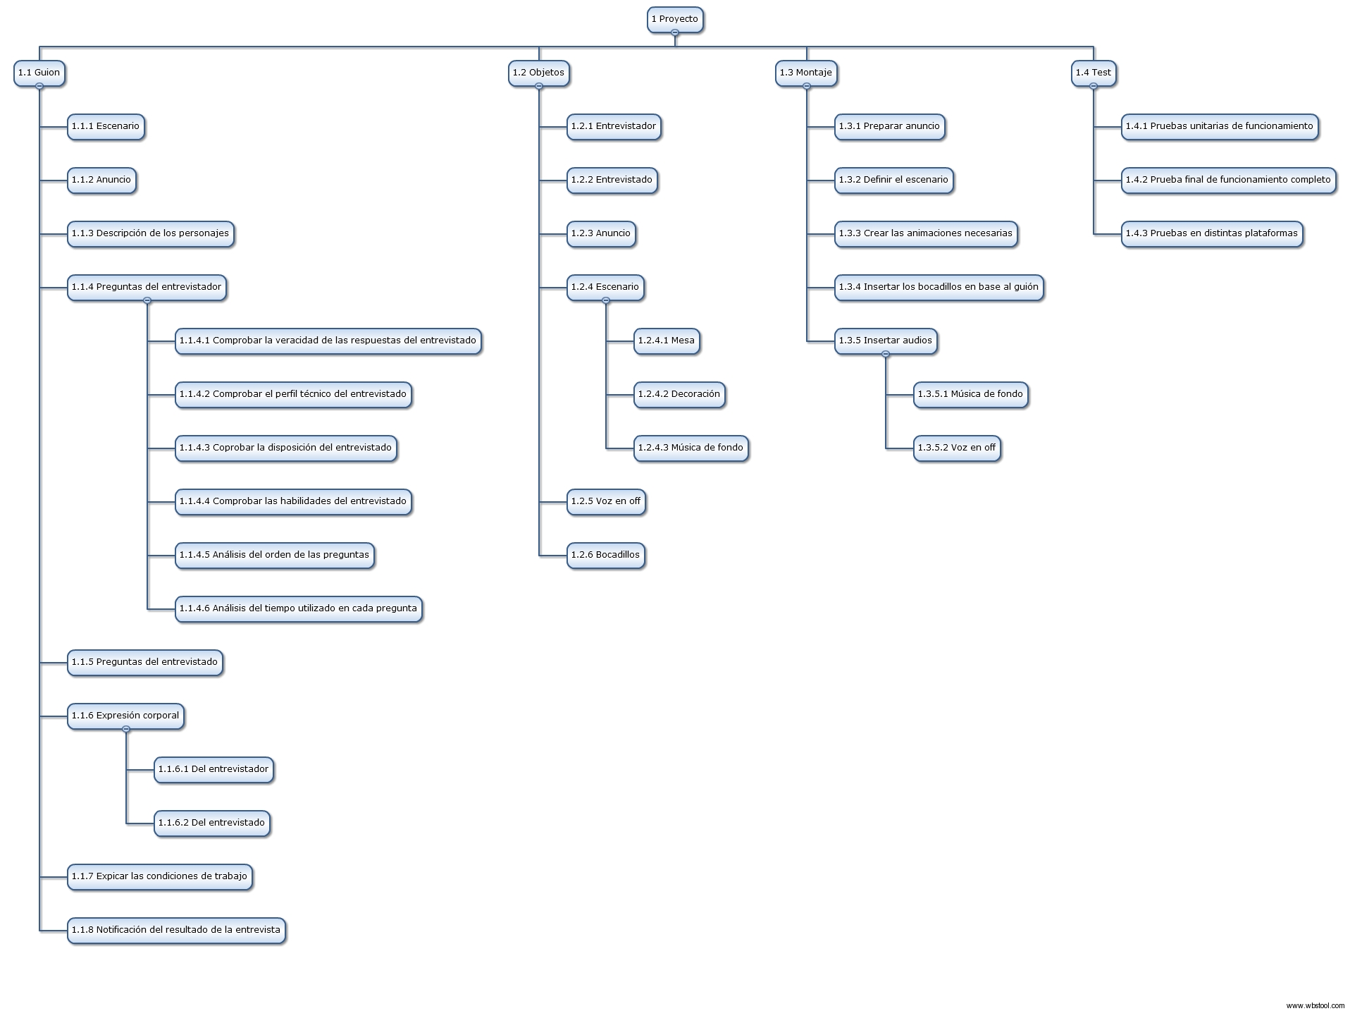

## Diccionario de la EDT para cada paquete de trabajo (WP)

**Nombre**: Escenario

**Número**: 1.1.1

**Predecesor**: -

**Duración**: 1h

**Descripción**: Definir el escenario básico de la entrevista

**Entrega**: Elementos del escenario de la entrevista

**Nombre**: Anuncio

**Número**: 1.1.2

**Predecesor**: -

**Duración**: 1h

**Descripción**: Redactar el anuncio

**Entrega**: Anuncio

**Nombre**: Descripción de los personajes

**Número**: 1.1.3

**Predecesor**: -

**Duración**: 1h

**Descripción**: Redactar la descripción de los personajes que aparecerán en la animación

**Entrega**: Descripción final de los personajes

**Nombre**: Comprobar la veracidad de las respuestas del entrevistado

**Número**: 1.1.4.1

**Predecesor**: -

**Duración**: 1h

**Descripción**: Redactar preguntas que permitan comprobar la veracidad de las respuestas que el entrevistado nos va dando durante la entrevista

**Entrega**: Preguntas que nos permitan comprobar la veracidad

**Nombre**: Comprobar el perfil técnico del entrevistado

**Número**: 1.1.4.2

**Predecesor**: -

**Duración**: 1h

**Descripción**: Redactar preguntas que permitan comprobar la veracidad del perfil técnico que el entrevistado dice tener

**Entrega**: Preguntas que nos permitan comprobar el perfil técnico

**Nombre**: Comprobar la disposición del entrevistado

**Número**: 1.1.4.3

**Predecesor**: -

**Duración**: 1h

**Descripción**: Redactar preguntas que permitan comprobar la disposición del entrevistado respecto a varios temas como puedan ser la movilidad, disponibilidad, etc.

**Entrega**: Preguntas que nos permitan comprobar la disposición

**Nombre**: Comprobar las habilidades del entrevistado

**Número**: 1.1.4.4

**Predecesor**: -

**Duración**: 1h

**Descripción**: Redactar preguntas o preparar situaciones para comprobar las habilidades del entrevistado

**Entrega**: Preguntas y situaciones dónde poder comprobar las habilidades del entrevistado

**Nombre**: Análisis del orden de las preguntas

**Número**: 1.1.4.5

**Predecesor**: 1.1.4.1, 1.1.4.2, 1.1.4.3, 1.1.4.4

**Duración**: 1h

**Descripción**: Analizar del orden que se cree óptimo para realizar las preguntas durante la entrevista

**Entrega**: Orden específico de las preguntas

**Nombre**: Análisis del tiempo utilizado en cada pregunta

**Número**: 1.1.4.6

**Predecesor**: 1.1.4.1, 1.1.4.2, 1.1.4.3, 1.1.4.4

**Duración**: 1h

**Descripción**: Analizar el tiempo que se cree óptimo para utilizar en cada pregunta o situación durante la entrevista

**Entrega**: Tiempos de preguntas y respuestas

**Nombre**: Preguntas del entrevistado

**Número**: 1.1.5

**Predecesor**: -

**Duración**: 1h

**Descripción**: Preparar las preguntas que va a realizar el entrevistado

**Entrega**: Preguntas del entrevistado

**Nombre**: Expresión corporal del entrevistador

**Número**: 1.1.6.1

**Predecesor**: -

**Duración**: 1h

**Descripción**: Preparar la expresión corporal del entrevistador

**Entrega**: Expresión corporal del entrevistador

**Nombre**: Expresión corporal del entrevistado

**Número**: 1.1.6.1

**Predecesor**: -

**Duración**: 1h

**Descripción**: Preparar la expresión corporal del entrevistado

**Entrega**: Expresión corporal del entrevistado

**Nombre**: Explicar las condiciones de trabajo

**Número**: 1.1.7

**Predecesor**: -

**Duración**: 1h

**Descripción**: Preparar una explicación de las condiciones concretas del trabajo

**Entrega**: Explicación de las condiciones de trabajo

**Nombre**: Notificación del resultado de la entrevista

**Número**: 1.1.8

**Predecesor**: -

**Duración**: 1h

**Descripción**: Notificar el resultado final, tanto si es seleccionado como sino

**Entrega**: Notificación final

**Nombre**: Entrevistador

**Número**: 1.2.1

**Predecesor**: -

**Duración**: 1h

**Descripción**: Crear el objeto del entrevistador

**Entrega**: Objeto entrevistador

**Nombre**: Entrevistado

**Número**: 1.2.2

**Predecesor**: -

**Duración**: 1h

**Descripción**: Crear el objeto del entrevistado

**Entrega**: Objeto entrevistado

**Nombre**: Anuncio

**Número**: 1.2.3

**Predecesor**: -

**Duración**: 1h

**Descripción**: Crear el objeto anuncio de la oferta de trabajo

**Entrega**: Anuncio de la oferta de trabajo

**Nombre**: Mesa

**Número**: 1.2.4.1

**Predecesor**: -

**Duración**: 1h

**Descripción**: Crear el objeto mesa para crear el escenario

**Entrega**: Objeto mesa

**Nombre**: Decoración

**Número**: 1.2.4.2

**Predecesor**: -

**Duración**: 1h

**Descripción**: Crear la decoración necesaria para el escenario

**Entrega**: Decoración

**Nombre**: Música de fondo

**Número**: 1.2.4.3

**Predecesor**: -

**Duración**: 1h

**Descripción**: Preparar música de fondo para el vídeo

**Entrega**: Música de fondo

**Nombre**: Voz en off

**Número**: 1.2.5

**Predecesor**: -

**Duración**: 2h

**Descripción**: Grabar la voz en off con todo lo necesario para la comprensión y desarrollo de la animación

**Entrega**: Grabación

**Nombre**: Bocadillos

**Número**: 1.2.6

**Predecesor**: -

**Duración**: 1h

**Descripción**: Crear los bocadillos que serán utilizados para crear la animación

**Entrega**: Bocadillo

**Nombre**: Preparar anuncio

**Número**: 1.3.1

**Predecesor**: 1.2.3

**Duración**: 4h

**Descripción**: Preparar la animación concreta correspondiente al anuncio. Esta animación incluirá al entrevistador e irá mostrando una descripción del anuncio de trabajo.

**Entrega**: Animación con la explicación del anuncio del puesto de trabajo

**Nombre**: Definir escenario

**Número**: 1.3.2

**Predecesor**: 1.2.4.1, 1.2.4.2, 1.2.4.3

**Duración**: 1h

Descripción: Definir el escenario dónde se desarrollará la entrevista

**Entrega**: Escenario de la entrevista

**Nombre**: Crear las animaciones necesarias

**Número**: 1.3.3

**Predecesor**: 1.2.1, 1.2.2, 1.3.3

**Duración**: 10h

**Descripción**: Crear las animaciones necesarias completar la animación y representar la entrevista

**Entrega**: Animaciones para representar la entrevista

**Nombre**: Insertar los bocadillos en base al guion

**Número**: 1.3.4

**Predecesor**: 1.3.3

**Duración**: 10h

Descripción: Insertar los bocadillos en base al guion establecido, es decir que contengan todo el texto preparado en el guion

**Entrega**: Bocadillos con texto

**Nombre**: Insertar música de fondo

**Número**: 1.3.5.1

**Predecesor**: 1.3.3

**Duración**: 1h

**Descripción**: Insertar la música de fondo sobre la animación

**Entrega**: Animación hasta el estado actual más música de fondo

**Nombre**: Insertar voz en off

**Número**: 1.3.5.2

**Predecesor**: 1.3.3

**Duración**: 1h

**Descripción**: Insertar la voz en off sobre la animación

**Entrega**: Animación hasta el estado actual más voz en off

**Nombre**: Pruebas unitarias de funcionamiento

**Número**: 1.4.1

**Predecesor**: 1.3.1, 1.3.3, 1.3.4, 1.3.5.1, 1.3.5.2

**Duración**: 1h

**Descripción**: Probar los distintos elementos creados a su finalización

**Entrega**: Comprobación del funcionamiento

**Nombre**: Prueba final de funcionamiento completo

**Número**: 1.4.2

**Predecesor**: 1.3.5.1, 1.3.5.2

**Duración**: 1h

**Descripción**: Probar el funcionamiento final una vez la animación esté montada completamente

**Entrega**: Comprobación del funcionamiento

**Nombre**: Pruebas en distintas plataformas

**Número**: 1.4.3

**Predecesor**: 1.4.2

**Duración**: 1h

**Descripción**: Probar el funcionamiento de la animación ya testeada en distintas plataformas como puedan ser Mac o Linux

**Entrega**: Comprobación del funcionamiento

## Restricciones del producto

El producto final estará constituido por un video que se subirá a la plataforma de YouTube, por tanto para su correcta reproducción será necesario disponer de una conexión a internet y de algún dispositivo capaz de reproducir videos de dicha plataforma, ya sea a través de algún navegador web, o desde la aplicación oficial de YouTube.

## Obligaciones del proyecto

Debido a que el plazo de entrega del producto finaliza el día 12 de noviembre de 2015, disponemos de 4 semanas para su completa realización.

En cuanto al coste del proyecto es de 0 euros, ya que se van a utilizar herramientas cuya versión gratuita nos sirve para el desarrollo del producto.

## Asumiremos que…

En este proyecto asumimos que los futuros usuarios tienen conocimiento de las herramientas informáticas para el uso de la plataforma en el que se visualizará la animación de la entrevista.

También asumiremos que estos tienen conocimientos previos de los contenidos mostrados en el video.

# Calendario de trabajo

En el siguiente diagrama de Gantt realizado en Microsoft Project se presenta el orden de los WPs y sus dependencias, así como la planificación semanal de cada uno.

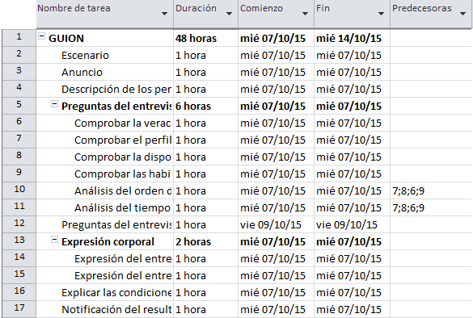

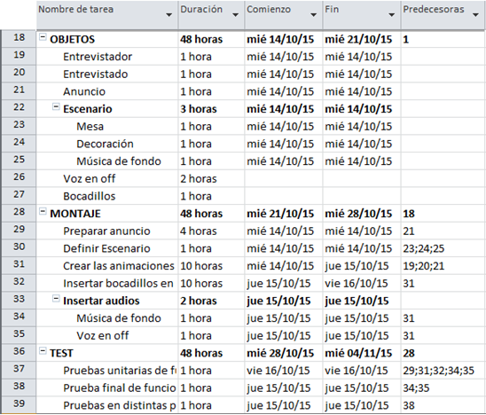



# Estimación del esfuerzo (en días u horas) de los WPs.

Para la realización de este proyecto contamos con 4 semanas de trabajo, comprendidas del 07 de octubre de 2015 al 04 de noviembre de 2015. Según las estimaciones realizadas en el diagrama de Gantt, la duración de las tareas está comprendida de la siguiente manera:

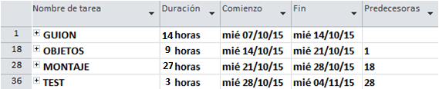

Se estimaron 14 horas para definir el escenario de la entrevista, redactar el anuncio y las preguntas al entrevistado, así como describir los personajes y analizar los tiempos de cada pregunta y la preparación de la expresión corporal de los personajes.

La duración estimada para la creación de los objetos de la entrevista y en el que integra la decoración, música de fondo y personajes es de 9 horas.

Una vez finalizados los objetos se preparan las animaciones de la entrevista con una estimación de 27 horas.

La tarea de pruebas se estima en 3 horas, examinando los diferentes elementos y el funcionamiento final en distintas plataformas.

Finalmente la duración total del proyecto es de 53 horas.

# Otras consideraciones sobre recursos materiales e infraestructuras.

Para la obtención de los escenarios y animaciones se utilizará la aplicación web GoAnimate, los cuales serán añadidos mediante el capturador de pantalla atube catcher. La voz en off será grabada en uno de nuestros portátiles y será añadido junto con todo lo demás a un Microsoft PowerPoint del cual obtendremos un video que será el producto final. Finalmente subiremos el resultado a YouTube.

# Tratamiento de datos (revisiones y cambios)

Para la realización del proyecto será indispensable un sistema de control de versiones (GitHub) que permita registrar y controlar los cambios. Dentro de este sistema utilizaremos diferentes ramas una para el producto estable y otra para desarrollo.

# Planificación de la comunicación entre los miembros del equipo.

## Fechas clave

14/10/2015: Reunión de equipo.

21/10/2015: Reunión de equipo.

22/10/2015: Entrega del plan de proyecto.

28/10/2015: Reunión de equipo.

04/11/2015: Reunión de equipo.

12/11/2015: Entrega final del producto.

## Herramientas de trabajo en equipo

Para la organización del equipo utilizaremos las siguientes herramientas digitales:

* Slack, como herramienta de comunicación entre los miembros del equipo y alertas de los cambios en las demás aplicaciones incluyendo GItHub.
* Trello, tablero Kanban para el reparto de las tareas.

# Otras consideraciones sobre el equipo de desarrollo

El equipo de trabajo del proyecto conoce las tareas que va a ejecutar, ya que cada semana un integrante ejercerá de líder, quien es el encargado de especificar las tareas para cada uno.